M ou Mme :
Adresse :
Lettre de demande à M le directeur ou Mme la directrice du magasin
Bonjour,
Je suis jeune éleveur(se) au sein de la coopérative Sodiaal (marques Candia, Yoplait, Entremont) et je souhaiterais attirer votre attention sur la marque de lait « Candia aide les jeunes agriculteurs ».
Cette nouvelle marque a été créée en 2021 pour soutenir l’installation des jeunes éleveurs et éleveuses laitiers. En effet, en France 42% des éleveurs ont plus de 50 ans, et depuis 2013, c’est 2500 fermes qui disparaissent chaque année. Le renouvellement des générations d’éleveurs est donc un sujet majeur pour notre filière.
Pour contribuer à régler ce problème, depuis 2014, la coopérative Sodiaal met en place un fonds solidaire à destination des jeunes agriculteurs. Ce fonds permet aux jeunes agriculteurs de la coopérative de s’installer, se former et s’équiper.
En 2021, Candia a lancé cette nouvelle brique de lait « Candia aide les jeunes agriculteurs » qui permet aux consommateurs de nous aider en augmentant ce fonds solidaire. Pour chaque brique de lait achetée,5 centimes sont reversés dans ce fond de soutien. Cela peut paraitre peu, mais nous comptons beaucoup sur eux, et sur vous, pour faire grossir ce fonds et apporter un soutien important aux éleveurs et éleveuses laitiers.
Ce serait une aide formidable si cette brique de lait pouvait trouver sa place dans vos rayons.
Cette brique la voici, et vous pourrez en savoir plus ici : www.candia.fr/jeunes-agriculteurs.
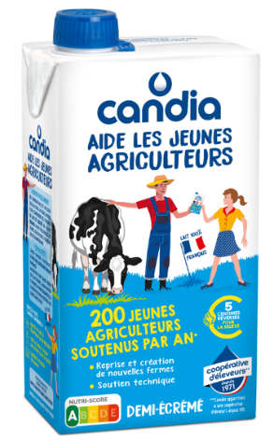

Codes :
- Brique 1L: 3 53363 090 380 1
- Pack x6: 3 53363 133 300 3

Je vous remercie pour l’attention que vous accorderez à cette demande et vous prie de recevoir mes sincères salutations.

